Stappenplan: het digitaal fototoestel verbinden met de computer

- Neem volgend materiaal:
  - Digitaal fototoestel
  - USB-kabel

- Steek het kleine uiteinde van de kabel in het digitaal fototoestel

- Steek het andere (grote) uiteinde van de kabel in de computer

- Druk op de ON/OFF-knop op het digitaal fototoestel

- Selecteer ‘Computer’ door op ‘OK’ te drukken

- Annuleer het importeren

- Ga naar ‘Deze Computer’ en dubbelklik op ‘Verwisselbare schijf’

- Dubbelklik op ‘DCIM’

- Dubbelklik op ‘100DICAM’

- Klik met de rechtermuisknop op de foto/film die je wil overzetten
op de computer

- Klik op ‘Kopiëren naar Bureaublad’

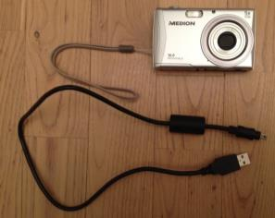
1)

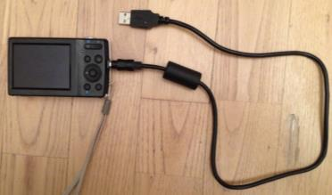
2)

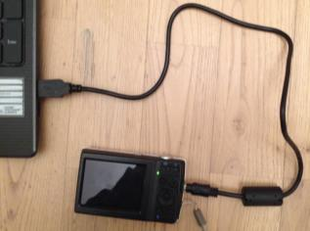
3)

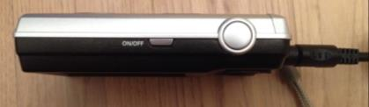
4)

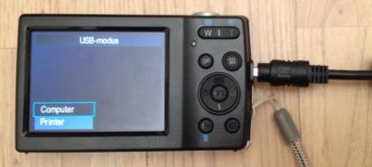
5)

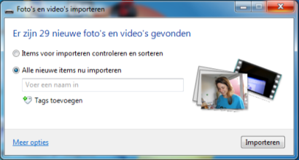
6)

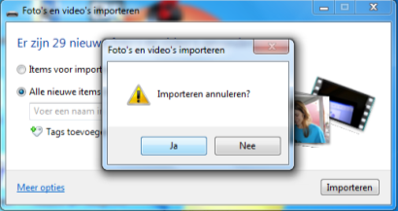

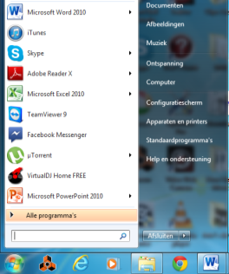
7)

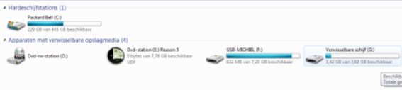

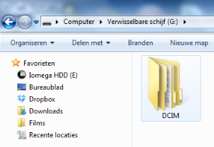
8)

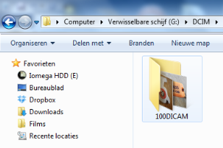
9)

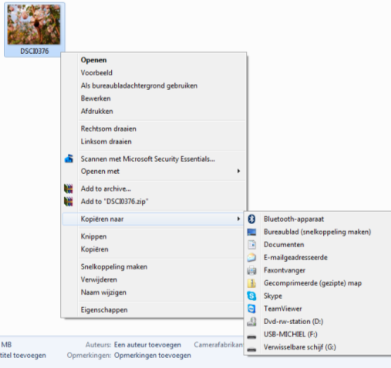
10)

11)

